Ovo se nalazi na C:
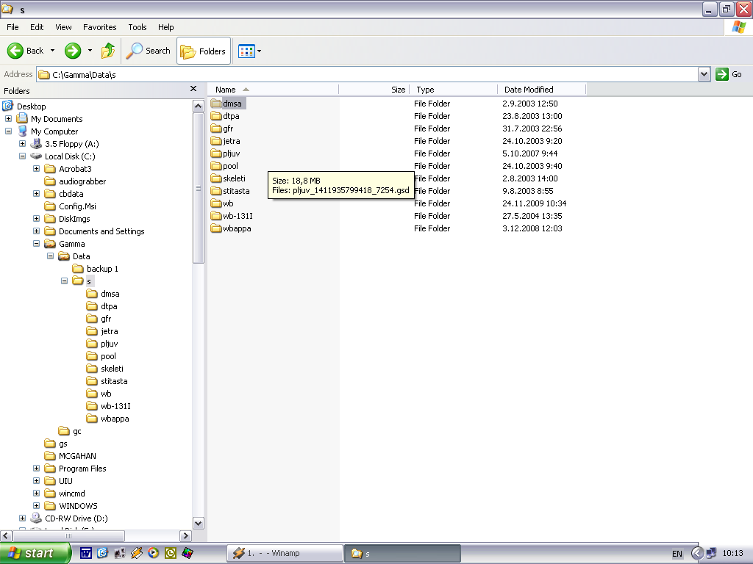

Folder Slavko je na disku E:

